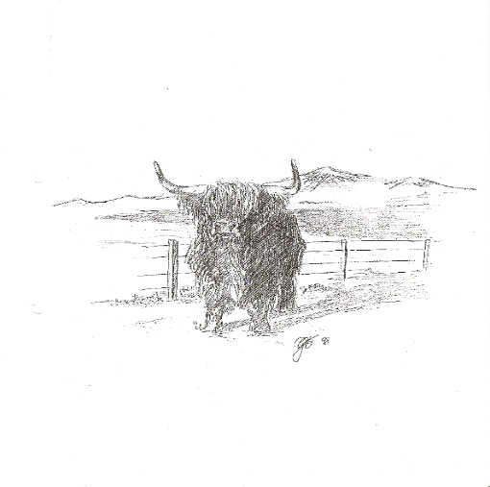
Highlander Hof Hartmann
Oberneunforn
Familie Hartmann Hauptstr. 17b 8526 Oberneunforn 052 745 27 93 g.m.hartmann@bluewin.ch www.highlanderhofhartmann.ch
Verkauf von Hofprodukten aus Eigenanbau, sowie Saisonales und Regionales.
Highland -Beef ( Fleisch vom Schottischen Hochlandrind) Fleisch aus dem Tiefkühler, Mischpakete frisch ab 5kg nur auf Bestellung, grössere Einzelstücke auf Anfrage. Diverse Fleischerzeugnisse und Trockenfleischspezialitäten aus dem Kühlschrank.
Leinöl Kaltgepresstes Delikatessleinöl in 2,5dl u. 1dl Flaschen, Kerne und weitere köstliche Erzeugnisse aus Leinsamen.
Kürbiskernöl Delikatesskürbiskernöl in 5dl, 2.5dl u. 1dl Flaschen, Knabberkerne (roh, geröstet gesalzen, gebrannt süss), Kürbis-Cantucci.
Sonnenblumenöl Kaltgepresstes Delikatessonnenblumenöl in 2,5dl Flaschen.
Weinsortiment Iselisberger Weine in 0,5Lt und 0,75Lt Qualität. Grössere Mengen auf Bestellung.
Geschenkkörbe, Geschenkbrettli und mehr… Beschränkt erhältlich im Hofladen, oder auf Bestellung.
Gutscheine nur auf Bestellung.
Ein Besuch in unserem Hofladen lohnt sich immer! 7 Tage geöffnet.
Preise siehe Rückseite!

